Perfil epidemiológico de pacientes internados com tuberculose na cidade de Santarém-PA

Epidemiological profile of patients hospitalized with tuberculosis in the city of Santarém-PA

- ARTIGO –

Resumo: Transmitida através da inalação de aerossóis produzidos pela tosse, fala ou espirro de um doente com tuberculose pulmonar ou laríngea, a Tuberculose (TB) continua a ser um dos principais problemas de saúde pública mundial. Trata-se da principal causa de morte por um único agente infeccioso, superando até o número absoluto de óbitos em pacientes com a coinfecção TB/HIV. Realizou-se um estudo retrospectivo, quantitativo, do tipo ecológico, cuja as informações foram obtidas através do SIH/DATASUS do Ministério da Saúde. O estudo constatou que no município de Santarém, Estado do Pará, a faixa etária mais acometida pela TB, no período analisado, foi a dos adultos, seguida pela dos idosos, adolescentes e crianças. O estudo também identificou uma alta taxa de coinfecção entre TB e HIV no município. Em relação ao gênero, em contradição com diversas pesquisas preexistentes, o feminino foi consideravelmente mais diagnosticado com TB do que o masculino. Faz-se necessário, a realização de novos estudos, com o propósito de investigar os prováveis fatores de risco adicionais que têm contribuído para o aumento expressivo de casos de TB em mulheres. O Grupo populacional com maior risco de adoecimento pela TB, o grupo das PPL e o dos profissionais de saúde foram os mais acometidos pela doença. Dessa forma, é imprescindível a realização de novos estudos que analisem as taxas de adoecimento por TB e outras doenças infectocontagiosas, nessas duas populações, com o intuito de identificar possíveis fatores de risco associados, bem como melhorar as medidas preventivas e de cuidado a esses grupos.

Palavras-chave: Epidemiologia. Infectologia. Tuberculose.

Abstract: Transmitted through the inhalation of aerosols produced by the cough, speech or sneeze of a patient with pulmonary or laryngeal tuberculosis, Tuberculosis (TB) remains a major public health problem worldwide. It is the leading cause of death from a single infectious agent, even exceeding the absolute number of deaths in patients with TB / HIV co-infection. A retrospective, quantitative, ecological type study was carried out, whose information was obtained through SIH / DATASUS of the Ministry of Health. The study found that in the municipality of Santarém, State of Pará, the age group most affected by TB, in the period analyzed, was that of adults, followed by that of the elderly, adolescents and children. The study also identified a high rate of co-infection between TB and HIV in the municipality. Regarding gender, in contradiction to several pre-existing research, the female was considerably more diagnosed with TB than the male. It is necessary to carry out further studies in order to investigate the probable additional risk factors that have contributed to the significant increase in TB cases in women. The population group with the highest risk of becoming ill with TB, the group of PPL and that of health professionals were the most affected by the disease. Thus, it is essential to carry out new studies that analyze the rates of illness from TB and other infectious diseases in these two populations, in order to identify possible associated risk factors, as well as to improve preventive and care measures for these groups.
Key words: Epidemiology. Infectology. Tuberculosis

INTRODUÇÃO

A tuberculose (TB) define-se uma patologia infecciosa, ocasionada pelo Mycobacterium tuberculosis também conhecido como Bacilo de Kock (BK). Pode manifestar-se de diversas formas clínicas, sendo classificada em forma pulmonar, quando essa atinge os pulmões, e em forma extrapulmonar, quando manifesta-se em outros órgãos, tais como os ossos, rins, pleura e meninges (KOZAKEVICH et al., 2015; ALCÂNTARA et al., 2019; SILVA et al., 2019).
Transmitida através da inalação de aerossóis produzidos pela tosse, fala ou espirro de um doente com TB pulmonar ou laríngea, a TB, continua a ser um dos principais problemas de saúde pública mundial. É a principal causa de morte por um único agente infeccioso, superando até o número absoluto de óbitos em pacientes com a coinfecção TB/HIV (WHO, 2017; SILVA et al., 2018a; BRASIL, 2019a).
Nesse âmbito, a OMS instituiu, em 2015, a Estratégia End TB, a qual propõe uma redução de 80% da incidência da TB e de 90% das mortes por essa etiologia no mundo, até o ano de 2030. No Brasil, o Ministério da Saúde, em 2017, instituiu o denominado Plano Nacional pelo Fim da Tuberculose como Problema de Saúde Pública, com o intuito de diminuir a incidência de TB para <10 casos/100.00 habitantes no país até 2035 (BRASIL, 2017; WHO, 2017; SILVA et al., 2018b).
No Brasil, os estudos que analisam os cenários da incidência da TB, têm demonstrado que o país continua a enfrentar grandes dificuldades no controle dessa doença no país. Destaca-se o crescimento da incidência da TB no Brasil nos anos de 2017 e 2018, sendo que, apenas em 2018, diagnosticou-se 72.788 pacientes com TB, uma incidência de 34,8 casos/100 mil habitantes (CLEMENTINO et al., 2016; BRASIL, 2019b; OLIVEIRA et al., 2019).
Um dos maiores desafios no combate da TB é a chamada “TB multirresistente”, definida como a infecção por cepas do complexo de Mycobacterium tuberculosis resistentes a pelo menos dois dos medicamentos mais eficazes para o tratamento da TB: rifampicina (R) e isoniazida (I). Associa-se à elevação dos custos do tratamento, falhas terapêuticas, aumento das recidivas e desfechos clínicos insatisfatórios (WHO, 2015; FREGONA et al., 2017; BRANDAO et al., 2019).
Diversos são os fatores de risco associados à infecção por TB, sendo compostos tanto por fatores relacionados com o estado de saúde do indivíduo, tais como diabetes, tabagismo, ingestão frequente de álcool e uso de outras drogas quanto por aspectos socioeconômicos, como as condições de saneamento básico, condições de moradia e alimentação. No Brasil, as maiores taxas de notificação da doença ocorrem em áreas de aglomeração, como as favelas e nas regiões de periferia (FREITAS et al., 2016; SILVA et al., 2018a).
Nesse sentido, justifica-se a elaboração desta pesquisa que objetivo caracterizar o perfil epidemiológico dos pacientes portadores de TB no período de janeiro de 2009 a dezembro de 2018, no município de Santarém, Estado do Pará. Trata-se de um estudo adequado para ampliar o conhecimento dos profissionais de saúde acerca dos aspectos epidemiológicos da TB nesse munícipio, e, desta forma, auxiliar no desenvolvimento de medidas preventivas e de melhoria na assistência a esse grupo de pacientes.

MATERIAL E MÉTODOS

Trata-se de um estudo retrospectivo, quantitativo, do tipo ecológico, cuja as informações foram obtidas através do SIH/DATASUS (Sistema de Informações Hospitalares/ Departamento de Informática do Sistema Único de Saúde) do Ministério da Saúde. A análise estatística e a representação gráfica dos dados foram realizadas mediante o uso dos softwares Tabwin (DATASUS), Excel 2013 e Word 2013.
A população estudada foi composta por pacientes diagnosticados com TB, no município de Santarém, Estado do Pará, durante o período de janeiro de 2009 a dezembro de 2018. As seguintes variáveis epidemiológicas foram analisadas: total de casos de TB, sexo, idade, coinfecções TB/HIV, TB em pessoas privadas de liberdade (PPL), TB em profissionais da saúde e TB em pessoas em situação de rua.
Para a correlação dos dados secundários, foram adotadas literaturas indexadas nas principais bases de dados da área da saúde (Literatura Latino-Americana e do Caribe em Ciências da Saúde – Lilacs; Scientific Electronic Library Online – Scielo; Medical Literature Analysis and Retrieval System Online – Medline; Cochrane Library; etc.).
Todas as prerrogativas éticas do Código de Nuremberg e da Declaração de Helsinque foram empregadas para a composição deste estudo. Por tratar-se apenas de informações secundárias, tornou-se dispensável o parecer do Comitê de Ética em pesquisa institucional.

RESULTADOS E DISCUSSÃO

O estudo identificou a alta incidência de 1280 pacientes diagnosticados com TB, no município de Santarém, distribuídos nos 10 anos analisados pela pesquisa, conforme é demonstrado na Figura 1. Apesar de ser uma doença prevenível e curável, a TB continua a ser uma das doenças mais incidentes e uma das maiores ameaças à saúde pública do Brasil (PINTO et al., 2017; SANTOS et al., 2018).

Figura 1: Distribuição dos casos confirmados de TB durante o período de 2009 a 2018 em Santarém, no Estado do Pará.

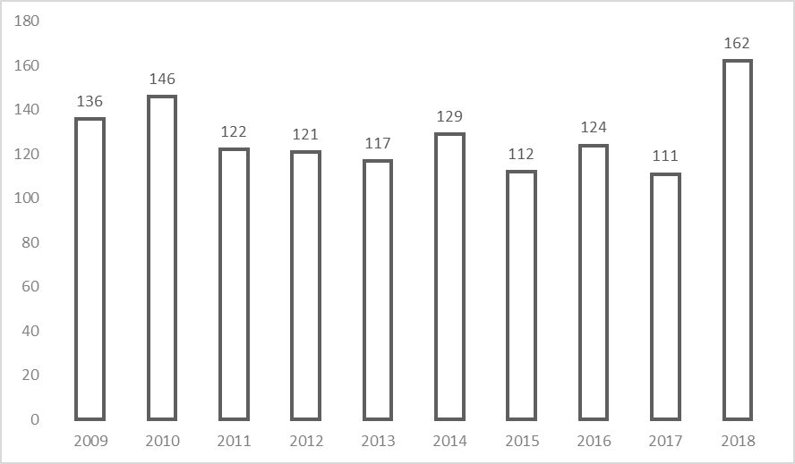

Fonte: Ministério da Saúde. SIH/SUS. 2020.

Diversos estudos têm apontado para a forma singular que a transição demográfica e epidemiológica tem ocorrido no Brasil, sendo caracterizada tanto pelo aumento da prevalência das doenças crônicas não transmissíveis (DCNT) como também pela reemergência ou incidência constante de importantes doenças infecciosas, tais como a Pneumonia e a TB (PEREIRA et al., 2015; CHAVES et al., 2017).

Com relação às faixas etárias analisadas no estudo, a mais acometida foi a dos adultos com cerca de 69% dos casos de TB, seguida pela dos idosos, adolescentes e crianças com 19,5%, 7,5% e 3,8%, respectivamente (TABELA 1). O estudo de Ponce et al. (2016) analisou o perfil epidemiológico dos pacientes com TB, no munícipio de São José do Rio Preto, no estado de São Paulo, e obteve resultados semelhantes, sendo os adultos responsáveis pela maioria dos diagnósticos (51,6%) de TB (PONCE et al., 2016).
Em contradição com diversos estudos epidemiológicos acerca da TB, como os de Belo et al. (2010) e Queiroz et al. (2010) que afirmam que os indivíduos do gênero masculino são os mais diagnosticados com essa doença, o presente estudo revelou que, no Município de Santarém, no Estado do Pará, o gênero feminino foi responsável pela maioria (60,8%) dos casos de TB, como pode ser verificado na tabela 1 (BELO et al., 2012; QUEIROZ et al., 2010).

Tabela 1: Distribuição da faixa etária e gênero dos pacientes diagnosticados com TB durante o período de 2009 a 2018 em Santarém, no Estado do Pará.
VARIÁVEL | - | Nº | % | P-Valor
FAIXA ETÁRIA | CRIANÇA (≤12 ANOS) | 49 | 3,8% | P< 0,0001
FAIXA ETÁRIA | ADOLESCENTE  (13-18 ANOS) | 96 | 7,5% | P< 0,0001
FAIXA ETÁRIA | ADULTO (19-59 ANOS) | 885 | 69% | P< 0,0001
FAIXA ETÁRIA | IDOSOS (60 ANOS) | 250 | 19,5% | P< 0,0001
GÊNERO | MASCULINO | 503 | 39,2% | P< 0,0001
GÊNERO | FEMININO | 777 | 60,8% | P< 0,0001
Fonte: Ministério da Saúde. SIH/SUS. 2020.

Um dos maiores desafios para os profissionais saúde é o manejo dos pacientes coinfectados com TB e HIV, pois trata-se de uma condição de difícil tratamento e de elevada morbimortalidade. O presente estudou revelou que dos 1280 pacientes com TB, no município de Santarém, 15,2% (95 pessoas) foi diagnosticado com a coinfecção TB/HIV, número que, na realidade, pode estar subestimado em virtude da não verificação da existência da coinfecção TB/HIV em 219 pacientes com TB, sendo atestado na figura 2 (COELHO et al., 2016; MAGNO et al., 2017).

Figura 2: Representação dos indivíduos com e sem coinfecção TB/HIV durante o período de 2009 a 2018 em Santarém, no Estado do Pará.
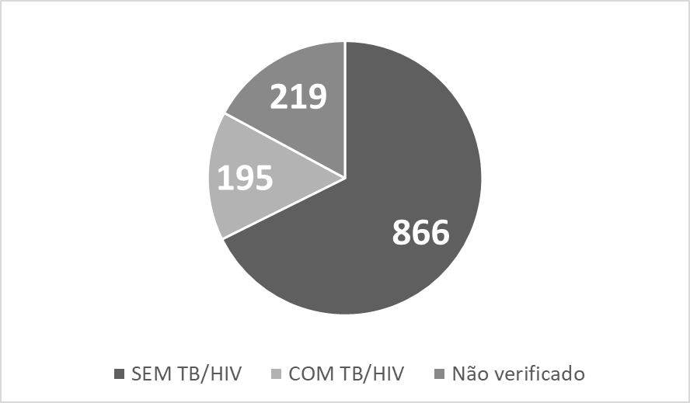
Fonte: Ministério da Saúde. SIH/SUS. 2020.

Determinados grupos populacionais estão submetidos a um maior número de condições de vulnerabilidade e por conseguinte, possuem uma maior probabilidade de adoecimento por TB, em comparação com a população em geral. Os grupos de maior risco mais mencionados nos estudos são: as pessoas em situação de rua, as pessoas privadas de liberdade (PPL) e os profissionais da saúde (OLIVEIRA et al., 2019).
A figura 3 destrincha a incidência de TB nesses três grupos populacionais. O mais acometido foi o das PPL, com 28 casos (3,6%) de TB dentre 772 pessoas, seguida pelos profissionais da saúde, com 13 diagnósticos (1,6%) em uma população de 765 pesssoas. O grupo de risco com o menor número de pacientes com TB foi o dos moradores de rua, com apenas 4 casos no meio de 749 pesssoas. Contudo, as pesquisas que analisam as taxas de adoecimento nesse último grupo estão sujeitas a um grande índice de subdiagnóstico e subnotificação, fatores que dificultam a obtenção de dados condizentes com a realidade (OLIVEIRA et al., 2019).

Figura 3: Representação do perfil epidemiológico dos indivíduos diagnosticados com TB durante o período de 2009 a 2018 em Santarém, no Estado do Pará.

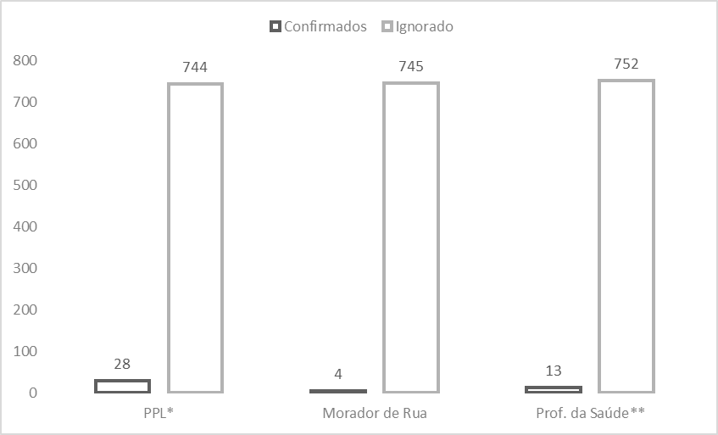

Fonte: Ministério da Saúde. SIH/SUS. 2020.
*PPL: Pessoas privadas de liberdade; **Profissionais da saúde.

CONCLUSÕES

O estudo constatou que no município de Santarém, Estado do Pará, a faixa etária mais acometida pela TB, no período analisado, foi a dos adultos, seguida pela dos idosos, adolescentes e crianças, respectivamente. O estudo também identificou uma alta taxa de coinfecção entre TB e HIV no município.
Em relação ao gênero, em contradição com diversas pesquisas preexistentes, o feminino foi consideravelmente mais diagnosticado com TB do que o masculino. Faz-se necessário, portanto, a realização de novos estudos, com o propósito de investigar os prováveis fatores de risco adicionais que têm contribuído para o aumento expressivo de casos de TB em mulheres.
Foi possível notar que dentre os grupos populacionais com maior risco de adoecimento pela TB, o grupo das PPL e o dos profissionais de saúde foram os mais acometidos pela doença. Dessa forma, é imprescindível a realização de novos estudos que analisem as taxas de adoecimento por TB e outras doenças infectocontagiosas, nessas duas populações, com o intuito de identificar possíveis fatores de risco associados, bem como melhorar as medidas preventivas e de cuidado a esses grupos.

REFERÊNCIAS
ALCÂNTARA, R. T. et al. Frequência da resistência ao etambutol por Mycobacterium Tuberculosis: Uma revisão de literatura. REAC/EJSC. v.7. 2019. DOI: https://doi.org/10.25248/reac.e1979.2019.

BELO, M. T. C. T. et al. Tuberculose e gênero em um município prioritário no estado do Rio de Janeiro. J Bras Pneumol. v. 36, n. 5, 2010. ISSN 1806-3756

BRANDÃO, A. P. et al. Agilizando o diagnóstico da tuberculose multirresistente em uma região endêmica com o uso de um teste comercial de sondas em linha. J Bras Pneumol. v. 45, n.2, 2019. ISSN 1806-3713

BRASIL. Ministério da Saúde. Brasil Livre da Tuberculose: Plano Nacional pelo Fim da Tuberculose como Problema de Saúde Pública. Ministério da Saúde. Secretaria de Vigilância em Saúde, Departamento de Vigilância das Doenças Transmissíveis. – Brasília : Ministério da Saúde, 2017. Disponível em: http://bvsms.saude.gov.br/bvs/publicacoes/brasil_livre_tuberculose_plano_nacional.pdf.

BRASIL. Ministério da Saúde. Manual de Recomendações para o Controle da Tuberculose no Brasil. Ministério da Saúde. Secretaria de Vigilância em Saúde, Departamento de Vigilância das Doenças Transmissíveis. – Brasília: Ministério da Saúde, 2019a. ISBN 978-85-334-2696-2.

BRASIL. Ministério da Saúde. Brasil Livre da Tuberculose: evolução dos cenários epidemiológicos e operacionais da doença. Ministério da Saúde. Secretaria de Vigilância em Saúde, Departamento de Vigilância das Doenças Transmissíveis. – Brasília: Ministério da Saúde, 2019b. ISBN 978-85-334-2696-2.

CHAVES, E. C. et al. Aspectos epidemiológicos, clínicos e evolutivos da tuberculose em idosos de um hospital universitário em Belém, Pará. Rev. Bras. Geriatr. Gerontol. v. 20, n.1. 2017. DOI: http://dx.doi.org/10.1590/1981-22562017020.160069.

CLEMENTINO, F. S. et al. Ações de controle da tuberculose: análise a partir do programa de melhoria do acesso e da qualidade da atenção básica. Texto Contexto Enferm. v. 25, n. 4. 2016. DOI: http://dx.doi.org/10.1590/0104-07072016004660015.

COELHO, L. E. et al. O tratamento da coinfecção HIV-TB. BJID. v. 2, n. 5. 2016. ISSN: 1413-8670.

FREGONA, G. et al. Fatores associados à tuberculose resistente no Espírito Santo, Brasil. Rev Saúde Pública. 2017. DOI: https://doi.org/10.1590/S1518-8787.2017051006688.

FREITAS, W. M. T. M. et al. Perfil clínico-epidemiológico de pacientes portadores de tuberculose atendidos em uma unidade municipal de saúde de Belém, Estado do Pará, Brasil. Rev Pan-Amaz Saude. v. 7, n. 2. 2016. DOI: 10.5123/S2176-62232016000200005.

KOZAKEVICH, G. V. et al. Tuberculose: revisão de literatura. Arq. Catarin Med. v. 44, n. 4. 2015. ISSN: 1806-4280.

MAGNO, E. S. et al. Fatores associados à coinfecção tuberculose e HIV: o que apontam os dados de notificação do Estado do Amazonas, Brasil, 2001-2012. Cad. Saúde Pública. v. 33, n. 5. 2017. Disponível em: http://www.scielo.br/pdf/csp/v33n5/1678-4464-csp-33-05-e00019315.pdf.

OLIVEIRA, S. A. G. et al. Adesão e qualidade de vida em pacientes com tuberculose pulmonar. Rev enferm UFPE on line. v. 13, n. 3. 2019. ISSN: 19-8963

PEREIRA, R. A. et al. O PROCESSO DE TRANSIÇÃO EPIDEMIOLÓGICA NO BRASIL: UMA REVISÃO DE LITERATURA. Revista Científica da Faculdade de Educação e Meio Ambiente. v. 6, n. 1. 2015. Disponível em: http://www.faema.edu.br/revistas/index.php/Revista-FAEMA/article/view/322.

PINTO, P. F. P. S. et al. Perfil epidemiológico da tuberculose no município de São Paulo de 2006 a 2013. REV BRAS EPIDEMIOL. v. 20, n. 3. 2017. DOI: 10.1590/1980-5497201700030016.

PONCE, M. A. et al. Atraso do diagnóstico da tuberculose em adultos em um município paulista em 2009: estudo transversal. Epidemiol. Serv. Saude. v. 25, n. 3. 2016. DOI: 10.5123/S1679-49742016000300011.

QUEIROZ, M et al. Diferenças na Adesão ao Tratamento da Tuberculose em Relação ao Sexo no Distrito de
Saúde da Freguesia do Ó/Brasilândia – São Paulo. Saúde Soc. v. 19, n. 3. 2010. Disponível em: http://www.scielo.br/scielo.php?script=sci_arttext&pid=S0104-12902010000300014.

SANTOS, J. N. et al. Fatores associados à cura no tratamento da tuberculose no estado do Rio de Janeiro, 2011-2014. Epidemiol. Serv. Saude. v. 27, n. 3. 2018. DOI: 10.5123/S1679-49742018000300015.

SILVA, P. L. N. S. et al. Análise do conhecimento de moradores quanto à transmissibilidade e prevenção da tuberculose: implicações biopsicossociais. J Manag Prim Health Care. v. 10. 2019. DOI: https://doi.org/10.14295/jmphc.v10i0.515.

SILVA, D. R. et al. Fatores de risco para tuberculose: diabetes, tabagismo, álcool e uso de outras drogas. J Bras Pneumol. v. 44, n. 2. 2018a. DOI: http://dx.doi.org/10.1590/S1806-37562017000000443.

SILVA, D. R. et al. Série tuberculose. J Bras Pneumol. v. 44, n. 2. 2018b. DOI: http://dx.doi.org/10.1590/S1806-37562018000020001.

WORLD HEALTH ORGANIZATION. WHO Library Cataloguing-in-Publication Data Global tuberculosis report. 2015. ISBN 978 92 4 156505 9.

WORLD HEALTH ORGANIZATION. WHO Library Cataloguing-in-Publication Data Global tuberculosis report. 2017. Disponível em: https://www.who.int/tb/publications/global_report/gtbr2017_main_text.pdf.

